МИНИСТЕРСТВО ПРОСВЕЩЕНИЯ РОССИЙСКОЙ ФЕДЕРАЦИИ

ФЕДЕРАЛЬНОЕ ГОСУДАРСТВЕННОЕ БЮДЖЕТНОЕ ОБРАЗОВАТЕЛЬНОЕ УЧРЕЖДЕНИЕ ВЫСШЕГО ОБРАЗОВАНИЯ

«РОССИЙСКИЙ ГОСУДАРСТВЕННЫЙ ПЕДАГОГИЧЕСКИЙ УНИВЕРСИТЕТ им. А.И. ГЕРЦЕНА»

Направление подготовки

09.03.01 – Информатика и вычислительная техника

Профиль «Технологии разработки программного обеспечения» Лабораторная работа №4
«Решение систем линейных уравнений методом квадратного корня»

Работу выполнили студенты 2 курса 1.1 группы:
Шульга Евгений
Зубов Михаил

САНКТ-ПЕТЕРБУРГ 2024
Цель: Модернизировать программный код для решения СЛУ методом треугольной факторизации
Оборудование и материалы:
- Python 3.12
- Numpy
Код программы:
import numpy as np

def triangular_factorization(A):
n = len(A)
L = np.zeros((n, n))
R = np.zeros((n, n))

# Шаг 1: Инициализация первых элементов
R[0, 0] = 1
L[0, 0] = A[0, 0]

# Шаг 2: Вычисление первого столбца матрицы L и первой строки матрицы R
for i in range(1, n):
L[i, 0] = A[i, 0]
R[0, i] = A[0, i] / L[0, 0]

# Шаг 3: Вычисление остальных элементов матриц L и R
for i in range(1, n):
for j in range(1, i + 1):
sum_LR = sum(L[i, k] * R[k, j] for k in range(j))
L[i, j] = A[i, j] - sum_LR
sum_LR = sum(L[j, k] * R[k, i] for k in range(j))
R[j, i] = (A[j, i] - sum_LR) / L[j, j]
return L, R

def solve_triangular_system(L, R, b):
n = len(b)
# Решение Ly = b
y = np.zeros(n)
for i in range(n):
y[i] = (b[i] - sum(L[i, k] * y[k] for k in range(i))) / L[i, i]
print(f"y = {y}\n")
# Решение Rx = y
x = np.zeros(n)
for i in range(n - 1, -1, -1):
x[i] = (y[i] - sum(R[i, k] * x[k] for k in range(i + 1, n))) / R[i, i]
return x

# Пример системы уравнений
A = np.array([[5, 7, 6, 5],
[7, 10, 8, 7],
[6, 8, 10, 9],
[5, 7, 9, 10]])

b = np.array([23, 32, 33, 31])

# Треугольная факторизация
L, R = triangular_factorization(A)

# Решение системы
solution = solve_triangular_system(L, R, b)
print(f"l =\n {L}\n")
print(f"r =\n {R}\n")
print(f"Ly = b\n {L} * Y = {b}")
print(f"Rx = y\n {R} * X = Y\n")
print("Решение системы уравнений:", solution)

Вывод программы:
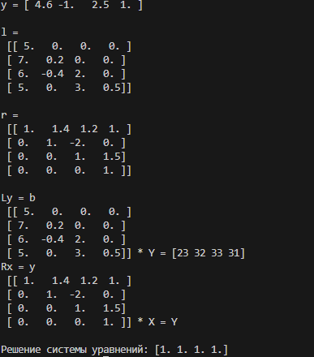
Вывод: Мы успешно модернизировали программный код для решения СЛУ методом треугольной факторизации на языке Python.

